Кроссворд «Спорт против вредных привычек»

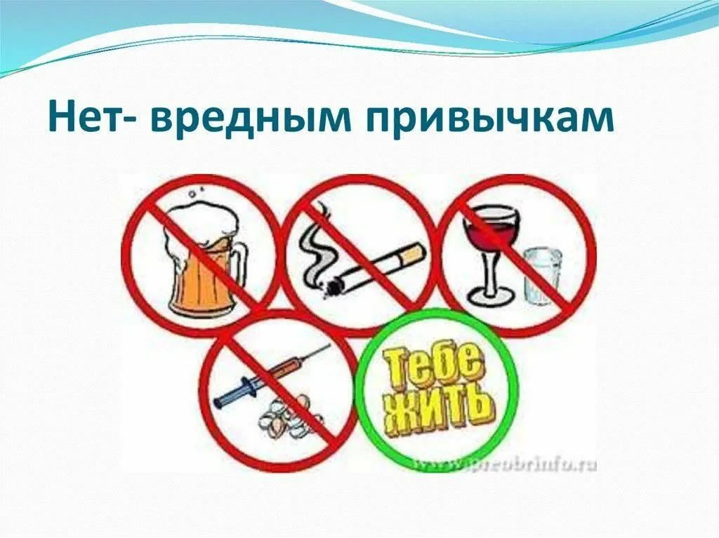

 |  |  |  |  |  |  |  |  |  |  |  |  |  |  |  |  |  |  |  | 8
 |  |  |  |  |  |  |  |  |  |  |  |  |  |  |  |  |  |  | 9
 |  |  |  |  |  |  |  |  |  |  |  |  |  |  |  | 10
 |  |  |  |  |  |  |  |  |  |  |  |  |  |  |  | 2
 |  |  |  |  |  |  |  |  |  | 11
 |  |  |  |  |  |  |  |  |  |  |  | 1
 |  | 14 |  |  |  |  |  | 6 |  |  |  | 5 |  |  |  |  |  |  | 7
 |  |  |  |  |  |  | 4
 |  |  |  |  |  |  |  |  |  |  |  |  |  | 3
 |  |  |  | 13
12

По горизонтали:
1. Это состояние полного физического, духовного и социального благополучия, а не только отсутствие болезни и физических дефектов?
3.Что привёз Пётр первый в Россию? Имеет прямое отношение к курению?
4. Зависимость человека от различных веществ, вызывающих состояние эйфории: приподнятое настроение, состояние удовольствия, что не соответствует реальным обстоятельствам, и приводящих к разрушению психического и физического здоровья?
9.Кто привёз табак в Европу?
10. Организованная по определённым правилам деятельность людей (спортсменов), состоящая в сопоставлении их физических и/или интеллектуальных способностей. Составная часть физической культуры?
12. Это хроническое психическое заболевание, для которого характерна патологическая зависимость от спиртных напитков?
13. Полусинтетический опиоидный наркотик, в конце XIX века — начале XX применявшийся как лекарственное средство?

По вертикали:
2. Научно-обоснованные предпринимаемые действия, направленные на предотвращение возможных физических, психологических или социокультурных коллизий у отдельных индивидов групп риска, сохранение, поддержание и защиту нормального уровня жизни и здоровья людей, содействие им в достижении поставленных целей и раскрытие их внутренних потенциалов?
5.Недуг, сопровождающий курильщика?
6. Это химические вещества, способные воздействовать на центральную нервную систему человека и формировать стойкую физическую и психическую зависимость?
7.Вещество табачного дымы, которое сужает кровеносные сосуды?
8.Вредная привычка, заставляющая человека вдыхать в себя дым?
11.Главная составляющая спиртных напитков?
14. Сильное психотропное вещество, воздействующее на психику и поведение человека?

Ответы на кроссворд:

 |  |  |  |  |  |  |  |  |  |  |  |  |  |  |  |  |  |  |  | 8
 |  |  |  |  |  |  |  |  |  |  |  |  |  |  |  |  |  |  | 9 | к | о | л | у | м | б
 |  |  |  |  |  |  |  |  |  |  |  |  |  |  |  |  |  |  |  | у
 |  |  |  |  |  |  |  |  |  |  |  |  |  |  |  | 10 | с | п | о | р | т
 |  |  |  |  |  |  |  |  |  |  |  |  |  |  |  |  |  |  |  | е
 |  |  |  |  |  |  |  |  |  |  |  |  |  |  |  | 2 |  |  |  | н
 |  |  |  |  |  |  |  |  |  | 11 |  |  |  |  |  | п |  |  |  | и
 |  |  |  |  |  |  |  |  |  | с |  | 1 | з | д | о | р | о | в | ь | е
 |  |  |  |  |  |  |  |  |  | п |  |  |  |  |  | о
 |  | 14 |  |  |  |  |  | 6 |  | и |  | 5 |  |  |  | ф |  |  | 7
 |  | а |  |  |  |  | 4 | н | а | р | к | о | м | а | н | и | я |  | н
 |  | л |  |  |  |  |  | а |  | т |  | д |  |  |  | л |  |  | и
 |  | к |  |  |  |  |  | р |  |  |  | ы |  | 3 | т | а | б | а | к
 |  | о |  |  |  |  |  | к |  |  |  | ш |  |  |  | к |  |  | о
 |  | г |  | 13 | г | е | р | о | и | н |  | к |  |  |  | т |  |  | т
 |  | о |  |  |  |  |  | т |  |  |  | а |  |  |  | и |  |  | и
12 | а | л | к | о | г | о | л | и | з | м |  |  |  |  |  | к |  |  | н
 |  | ь |  |  |  |  |  | к |  |  |  |  |  |  |  | а
 |  |  |  |  |  |  |  | и

